**Universidad de San Carlos de Guatemala  
Facultad de Ingeniería  
Escuela de Ciencias  
Departamento de Física  
Laboratorio de Física 2**

**PRÁCTICA FINAL (4,5)**

|  |  |
| --- | --- |
| Nombre | Carnet |
| Tulio Jafeth Pirir Schuman | **201700698** |
| Leonel Antonio González García | **201709088** |
|  |  |
|  |  |
|  |  |

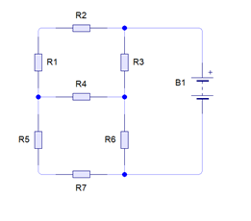**Circuito 1 (70 pts)**: Ingrese su número de carnet de manera vertical en la tabla de abajo en grupos de dos para poder determinar el valor de las resistencias a utilizar en su circuito. Si los dígitos seguidos son 00 utilice 10. **Utilice una fuente de voltaje de 12 Voltios.**

|  |  |  |  |
| --- | --- | --- | --- |
| # | Carnet | Mult. | Valor en Ohms |
| R1 | **20** | 100 | 2000 |
| R2 | **17** | 100 | 1700 |
| R3 | **10** | 100 | 1000 |
| R4 | **69** | 100 | 6900 |
| R5 | **8** | 100 | 800 |
| R6 | 14 | 10 | 140 |
| R7 | 15 | 10 | 150 |

|  |  |
| --- | --- |
| Enlace al circuito | https://www.tinkercad.com/things/dNBqRzELdNt-neat-gaaris/editel?sharecode=DYCthl0z0_kjaKty2AfcXbglRDvU8s9PrbefFMSvlws |

* Realizar las siguientes medidas y determinar la incerteza para cada una utilizando las tablas proporcionadas en el manual. Dejar constancia del procedimiento para el cálculo de incertezas.

|  |  |
| --- | --- |
| Voltaje en R4 | (3.17 ± 0.06) V |
| Voltaje en R7 | (0.00 ± 0.02) V |
| Corriente en R6 | (4.90 ± 0.07) mA |
| Corriente en R7 | (4.90 ± 0.07) mA |

* Agregar imagen del circuito en el que sea visible el nombre de su perfil de Tinkercad.
* Diagrama, Esquemático

  Descripción generada automáticamente

|  |  |  |  |
| --- | --- | --- | --- |
| # | Carnet | Mult. | Valor en Ohms |
| R1 |  | 10 |  |
| R2 |  | 10 |  |
| R3 |  | 10 |  |
| R4 |  | 10 |  |
| -- |  |  |  |

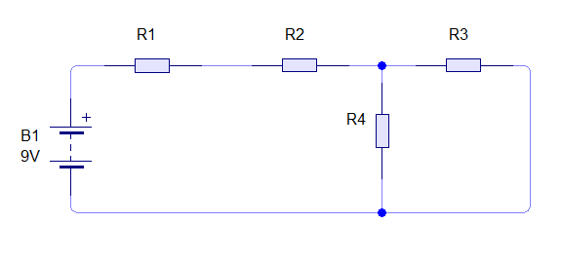**Circuito 2 (30 pts)**: Ingrese su número de carnet de manera vertical en la tabla de abajo en grupos de dos para poder determinar el valor de las resistencias a utilizar en su circuito. Si los dígitos seguidos son 00 utilice 10.

|  |  |
| --- | --- |
| Enlace al circuito |  |

* Realizar las siguientes medidas y determinar la incerteza para cada una utilizando las tablas proporcionadas en el manual. Dejar constancia del procedimiento para el cálculo de incertezas.

|  |  |
| --- | --- |
| Corriente en R1 |  |
| Corriente en R2 |  |

* Agregar imagen del circuito en el que sea visible el nombre de su perfil de Tinkercad.

Anexos

